Séparation des constituants d’un mélange
I- Séparation des constituants d’un mélange hétérogène : www.coursfacile.com
- La décantation :
a- Séparation deux liquides non-miscible :
On utilise l’ampoule à décanter pour séparer l’huile de l’eau .
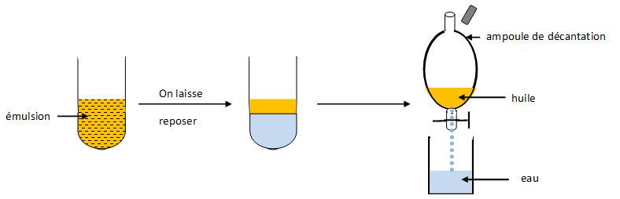

b-Séparation solide du liquide :
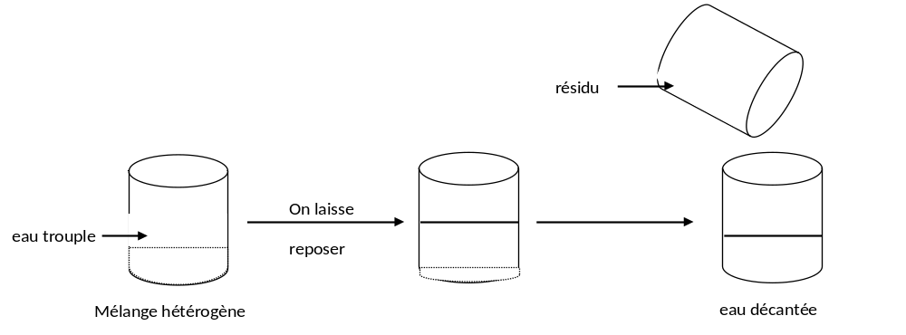

- Par décantation, les plus grosses particules en suspension dans le liquide
se déposent .
Conclusion
La décantation permet de séparer certains constituants d’un mélange hétérogène.
Exercice d’application 1
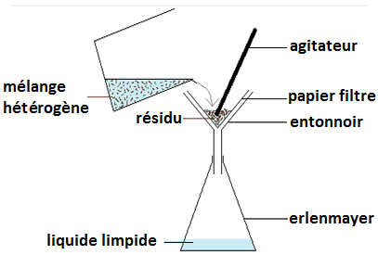

2- La filtration :
Pour obtenir de l’eau limpide il faut faire
passer l’eau décantée à travers un filtre.
Après la filtration on obtient l’eau filtrée ou
le filtrat (mélange homogène).
- Par filtration, les particules solides sont
retenues par le filtre.

II - Séparation des constituants d’un mélange homogène :
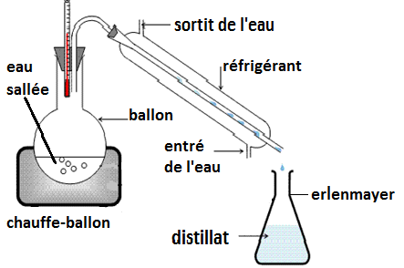
La distillation
Pour séparer les constituants d’un mélanges
homogène, on procède à la distillation :
c’est une évaporation suivie d’une condensation.
Après la distillation, on obtient l’eau distillée
ou distillat (eau pure).
Remarque
Il y a autre méthodes de séparation comme le cheffage , l’agitation , le cheffage sans atteint l’ébulition …

www.coursfacile.com

